Titul Česká astrofotografie měsíce za květen 2020

obdržel snímek „Přelet ISS přes Slunce“, jehož autorem je Libor Hašpl

Mezinárodní kosmická stanice (ISS) se stala vlastně už běžnou součástí našeho života. Tu a tam nám jako jasná, mnohdy opravdu jasná tečka přelétá v noci nad hlavou. Tyto přelety dokážeme velmi přesně spočítat, dokonce bychom si podle ní mohli téměř řídit i hodinky. Informace o přeletech ISS nalezneme bez problémů na internetu. O její vybudování na oběžné dráze Země se zasloužilo hned několik zemí, nu je opravdu „mezinárodní“. Ovšem hlavní slovo mají Rusko a USA. Ostatně kosmonauti, kteří se na ISS v šestičlenných posádkách střídají v půlročních intervalech, se musí domluvit anglicky a rusky.
I když stanici pouhýma očima vidíme jako pomalu se sunoucí „hvězdu“ a vnímáme tak pouze její jasnost, tedy vlastně intenzitu slunečního světla odrážejícího se od modulů a slunečních panelů, musíme si uvědomit, že stanice je opravdu poměrně veliká. Ostatně, kdybychom si ji mohli položit na standardní fotbalové hřiště, o něco by jej dokonce přesahovala. O skutečné velikosti stanice se můžeme přesvědčit třeba i díky vítěznému snímku soutěže „Česká astrofotografie měsíce“, kterou zaštiťuje „Česká astronomická společnost“. Jeho autorem je astrofotograf Libor Hašpl.
Ten využil chvíle, kdy se stanice pohybovala na denní obloze a pro pozorovatele nedaleko města Kolín se její dráha promítla na pozadí Slunce. Celý přelet přes sluneční disk ve specializovaném astronomickém dalekohledu trval pouhých 0,68 sekundy. I tak se autorovi podařilo zachytit 26 individuálních „portrétů“ kosmické stanice na pozadí naší nejbližší hvězdy, Slunce. To je ovšem mnohem větší než stanice. Jeho průměr je 1 392 020 km a do jeho průměru by se tak vešlo asi 109 Zemí. Je však vzdáleno od naší Země téměř 150 miliónů kilometrů. Stanice sama má rozměry 51 x 109 x 27 metrů, obíhá však Zemi ve výšce „pouhých“ 400 km. I proto se nám na pozadí našeho Slunce zdá tak veliká. Dokonce tak, že jsme schopni i poměrně malým dalekohledem zachytit nejen systém obrovských slunečních panelů, ale i některé moduly, ze kterých je stanice složená. Ve chvíli expozice byla stanice od pozorovatele vzdálena 526 km, neměl ji totiž přímo nad hlavou.
Kromě stanice samotné na snímku vidíme samozřejmě i Slunce. Autor použil teleskop, který odfiltruje ze slunečního světla všechny „nepotřebné“ složky a ponechá pouze záření vycházející ze spektrální čáry H-alfa. To je vyzářeno během přechodu elektronu v atomu vodíku z jeho třetí na druhou hladinu, přičemž se vyprodukuje energie 1,89 eV na vlnové délce 656 nm. My této čáře říkáme první linie Balmerovy série čar atomárního vodíku.
Pro nás je toto červené záření zajímavé zejména tím, že v něm můžeme sledovat například krásné protuberance. Ty na snímku vidíme nad okrajem Slunce a představují chladnější vodíková oblaka formovaná magnetickým polem Slunce. Dále bychom mohli při velké dávce štěstí vidět i vzplanutí sluneční erupce, ovšem v době slunečního minima, jaké nyní prožíváme, by to bylo skutečně velké štěstí.
Na závěr se nám sem již vejde pouze velké poděkování Liboru Hašplovi na netradiční pohled na Slunce i kosmickou stanici ISS. Gratulujeme ke krásnému snímku.
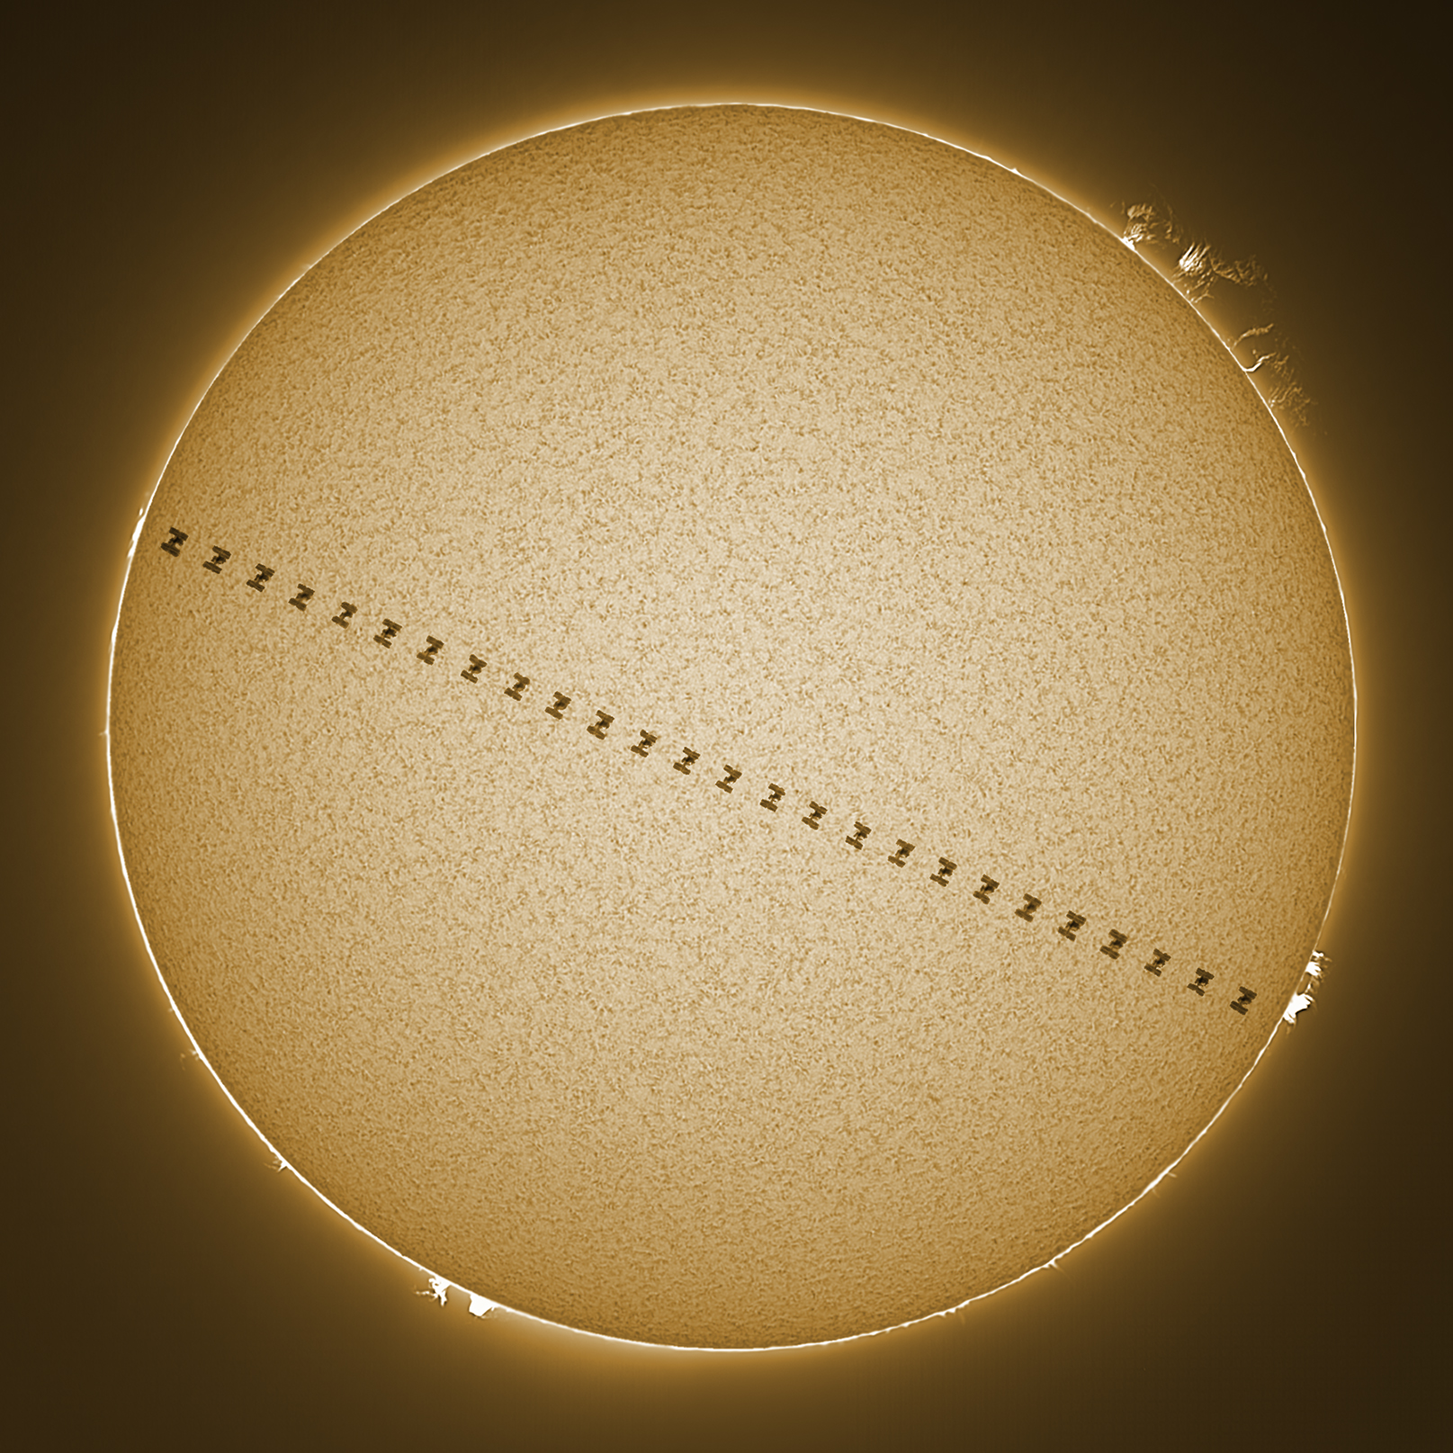

Autor: Libor Hašpl
Název: Přelet ISS přes Slunce
Místo: Kolín (cca 5 km od Kolína)
Datum: 22. 4. 2020
Snímač: ZWOASI183MM
Optika: Lunt 60/600
Montáž: NEQ6
Popis: Přelet ISS s parametry velikost 52,51", vzdálenost 526 km, délka přeletu 0,68 s, rychlost ISS 7,39 km/s, byl exponován zvlášť přelet, pozadí a expozice protuberancí. vše zpracováno v Autostackert3, Registax6, a potom složeno a doladěno ve PhotoShop 2019.

Vítězné snímky v jednotlivých měsících a další informace si můžete prohlédnout na
http://www.astro.cz/cam/.

Za porotu ČAM Marcel Bělík, Hvězdárna v Úpici.

